THE LESSON - Ab 03.03.2017 auf DVD, Blu-ray und als VOD

Synopsis
Wer nicht hören will, muss fühlen!
In ihrem ungeniert intellektuellen und zugleich verstörend gewalttätigen Film entwirft Regisseurin Ruth Platt das Porträt einer Jugendgeneration, in der Bildung schon lange nicht mehr als höchstes Gut gilt. Als ein desillusionierter Lehrer zum wiederholten Mal von seinen Schülern terrorisiert wird, holt er zum Gegenschlag aus. Er entführt zwei der schlimmsten Querulanten und erteilt ihnen eine Lektion der blutigen Art.
THE LESSON ist nicht nur ein Coming of Age-Drama mit einem charismatischen, moralisch ambivalenten Antihelden, sondern auch ein bitterböser und psychologisch ausgeklügelter Thriller.

Keyfacts
- Mit Robert Hands (ANNA UND DER KÖNIG, DIE LIEBE DER CHARLOTTE GRAY)
- Regiedebüt Spielfilm von Ruth Platt (als Schauspielerin bekannt u.a. für DER PIANIST)
- Intelligenter und verstörender Horrorfilm – für Genre-Fans ein Muss!
- Lief auf dem Fantasy Filmfest 2016 und dem FrightFest London 2015 - Official Selection

Pressestimmen
„Brillant geschrieben und hervorragend gespielt“ Hollywood News
„Dieser moralisch herausfordernde Thriller wird eure wohlgeordnete Welt erschüttern.” FrightFest
„Intelligent geschrieben” Sights and Sound
„Erstaunlich guter Filmkunsthorror“ HorrorTalk
„Ein WHIPLASH für Genre Fans“ Darkside

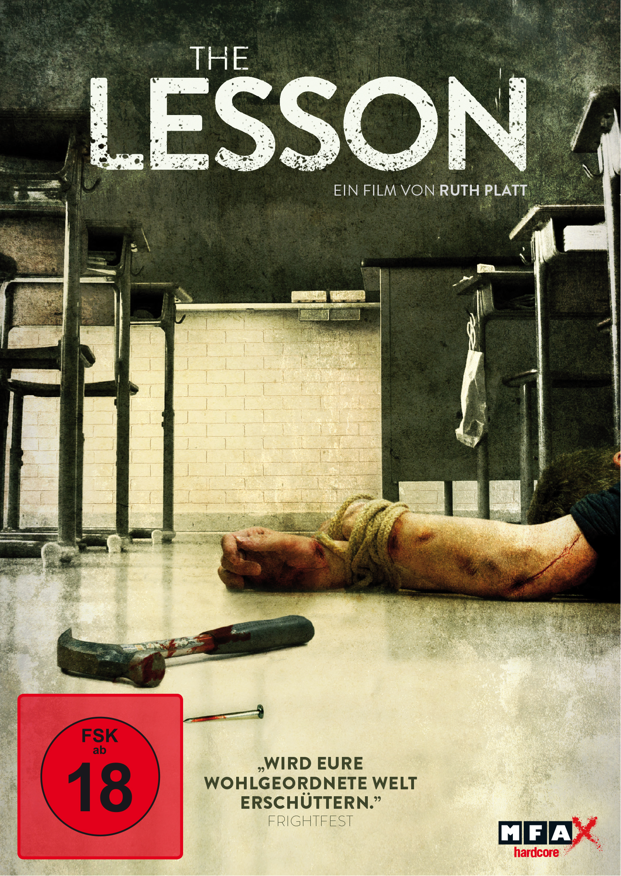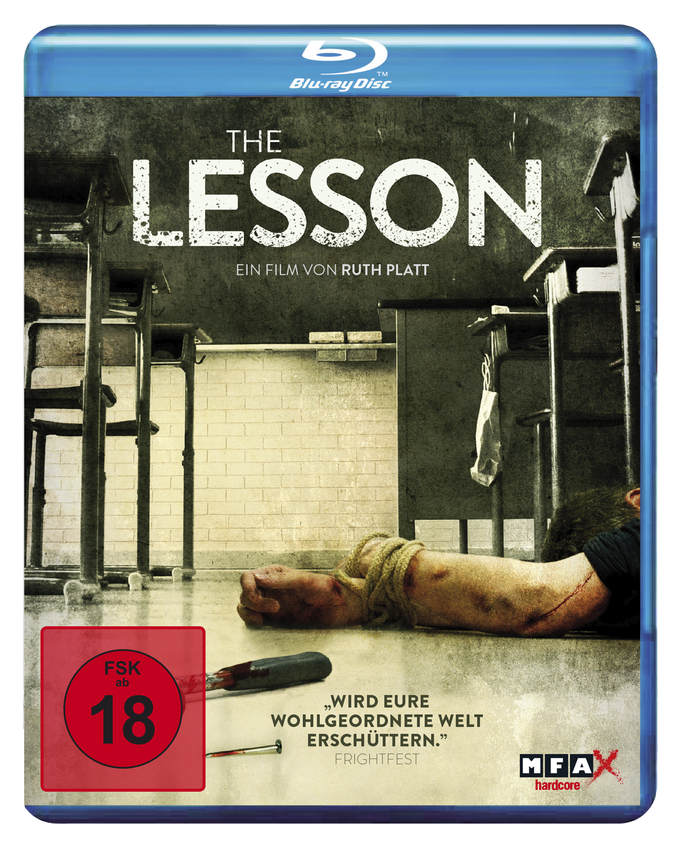
DVD Blu-ray
Artikel-Nr. & EAN: 5658029/ 42 6045658 0297 Artikel-Nr. & EAN: 5658030/ 42 6045658 0303
Verpackung: Amaray mit Wendecover Verpackung: Amaray mit Wendecover
Set-Inhalt: 1 Disc Set-Inhalt: 1 Disc

Technische Facts
Genre: Thriller/ Horror Herstellungsland/ -jahr: UK 2015
Laufzeit: ca. 93 Minuten Regie: Ruth Platt
Bildformat: DVD:16:9 (1.78:1 FF)/ BD: 1080/25p, 16:9 (1.78 FF)
Audio: DVD: DD 5.1/ BD: DTS HD 5.1 Deutsch & Englisch
Untertitel: Deutsch
Specials: Trailer, Trailershow
FSK: ab 18 beantragt

